**TUGAS BASIS DATA**

NAMA : NIZAR HADABI ERAWAN

KELAS : XI-RPL 1

TANGGAL : 25-01-2025

1.Menampilkan prakt pemrog dari praktikum pemrograman

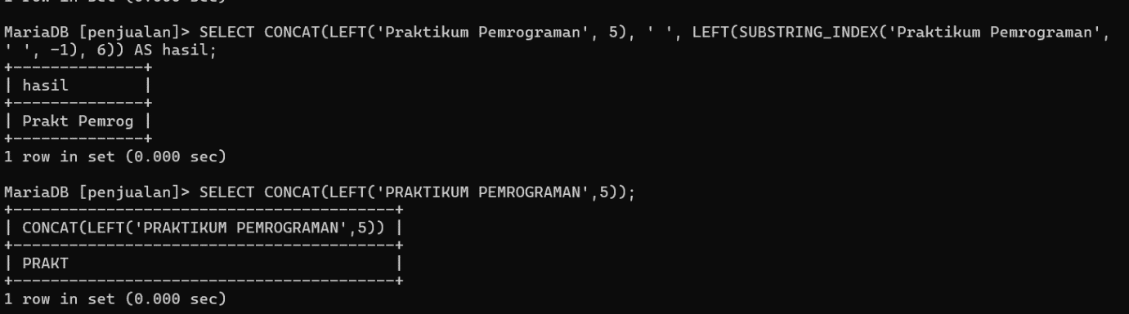

2.Menampilkan string gara bar dari string nusa tenggara barat

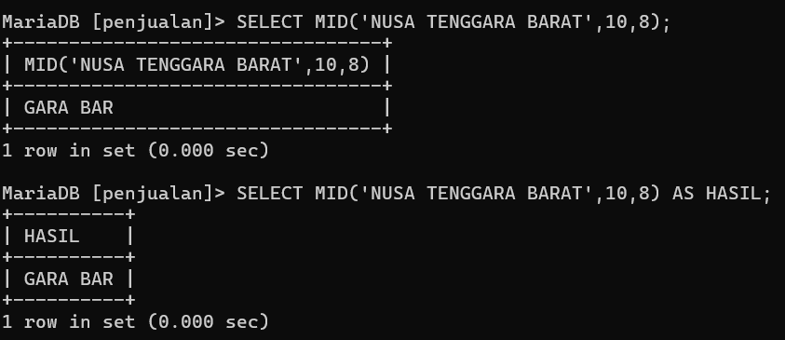

3.Menampilkan string stmik dari string nama kampus stmik bumigora

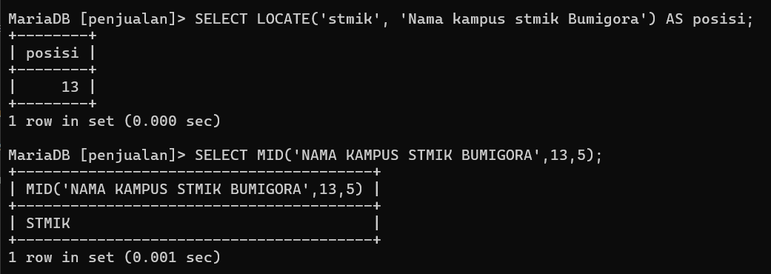

4.Menampilkan waktu

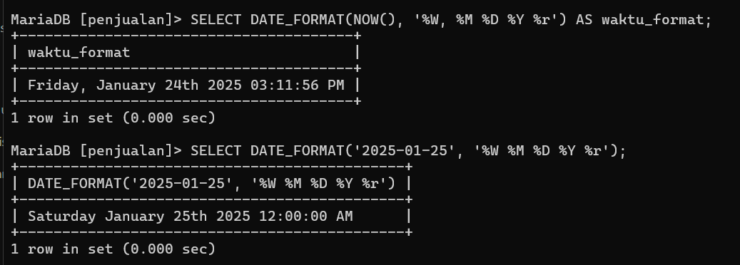

5.Menampilkan string Sistem dari String Sistem Basis Data

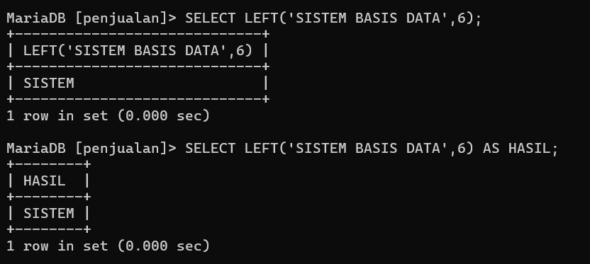

6.Menampilkan stok barang yang paling sedikit

